模型管理平台 · 系统使用说明书（Ubuntu / Linux 版）
版本：v1.0 ｜ 编写日期：2026-09-23 适用场景：实验室交付主机（Lenovo ThinkStation P360），Ubuntu 24.04.5 LTS 系统 读者对象：使用本平台的老师与同学、后续接手维护的人员

0. 使用本机前必须先读：双系统说明
本实验室主机是 Windows / Ubuntu 双系统，开机时由 GRUB 引导菜单选择进入哪一个。
两套系统彼此独立运行，请注意以下三点：
0.1 两套系统各自独立
项目 | 说明
运行方式 | 同一时刻只能进入一个系统，另一个系统处于关闭状态
平台实例 | 两个系统里各有一套完整平台，互不干扰
数据库 | 两套系统各自拥有独立的 MySQL 数据库，数据不互通
数据可见性 | 在 Ubuntu 里训练/上传的数据，在 Windows 里看不到，反之亦然

这是双系统的固有特性，不是系统缺陷。 如果确实需要在两套系统之间传递模型，请使用「模型发布 → 下载 .zip 包」 功能导出模型文件，再到另一系统上传使用（见 §4.6）。
0.2 推荐以 Ubuntu 版为主用系统
对比项 | Ubuntu 版（推荐） | Windows 版
服务方式 | systemd 服务，开机自启、崩溃自动重启 | NSSM 服务，同样开机自启
运行稳定性 | 生产级 WSGI（waitress），长期运行更稳 | 开发模式服务器，适合演示
资源占用 | 更低 | 较高
定位 | 正式使用 / 长期运行 | 备份与演示环境

0.3 开机进入系统
1. 按下主机电源键。
2. 出现 GRUB 引导菜单（停留约 10 秒）：
• 选择 Ubuntu → 进入 Ubuntu 系统（推荐）
• 选择 Windows Boot Manager → 进入 Windows 系统
• 若 10 秒内未操作，默认自动进入 Ubuntu
3. 进入 Ubuntu 后，在登录界面输入用户密码（见 §1.4 账号与密码（#14-账号与密码））。
提示：若开机时未看到菜单、直接进入系统，属于正常现象（上次选择被记住）。 需要切换系统时，开机后在菜单出现前按一下 方向键 ↑/↓ 可唤出菜单。
⚠️ 重要：进入系统后无需手动启动任何程序。 本平台已注册为系统服务，开机后自动运行，直接打开浏览器即可使用。

目录
• 0. 使用本机前必须先读：双系统说明
• 1. 系统概览
• 2. 开机与访问
• 3. 登录与账号
• 4. 全链路功能使用
• 5. 服务与日常运维
• 6. 常见问题与处理办法
• 7. 部署过程中遇到的问题与解决方法
• 附录 A：关键路径与配置速查
• 附录 B：命令速查表
• 附录 C：账号与密码清单

1. 系统概览
1.1 这个系统能做什么
本平台把「轴承振动数据 → 模型训练 → 模型产物 → 在线推理 → 结果落库 → 打包发布」
串成一条完整且可追溯的链路。它不是只做界面展示的演示程序，
而是一条有数据库、有产物管理、有权限控制、有审计记录、可离线部署的真实通路。
能力 | 说明
数据集管理 | 上传、查看、删除数据集；内置 CWRU 轴承数据集
模型训练 | 界面配置超参数，启动 1DCNN / CWT-CNN 训练，查看训练曲线与指标
模型管理 | 查看模型指标与权重文件，支持上传外部模型、改名、删除
在线推理 | 选模型、选数据文件，一键推理并展示分类结果与概率分布
模型发布 | 把模型打包成 .zip（含权重、归一化参数、元信息、示例代码），供外部下载
用户与权限 | 三级角色（管理员 / 工程师 / 操作员），菜单与接口双重拦截
操作日志 | 关键业务动作全部落库，管理员可在界面查询

1.2 三个内置模型
平台开箱即带三个已训练好的模型，可直接用于推理演示：
模型 | 框架 | 输入长度 | 类别数 | 说明
1dcnn | TensorFlow / Keras | 784 | 10 | 一维卷积，直接输入原始振动信号
cwt_cnn | PyTorch | 784 | 10 | 先做连续小波变换（CWT），再走卷积
adtk | adtk（本地包） | 784 | — | 无监督异常检测，输出正常 / 异常判定

1.3 系统架构
采用单端口部署：前端构建产物由后端直接托管，
浏览器只需访问后端一个端口即可完成全部操作。
┌─────────────────────────────────────────────────┐
│ 浏览器（本机或局域网内任意机器） │
│ http://<服务器IP>:8080 │
└────────────────────┬────────────────────────────┘
│ 单端口
▼
┌─────────────────────────────────────────────────┐
│ waitress（生产级 WSGI 服务器，4 线程） │
│ ├── / → 前端页面（index.html） │
│ ├── /api/login/ → 登录鉴权 │
│ ├── /api/system/* → 用户、菜单、操作日志 │
│ ├── /train → 模型训练 │
│ ├── /predict → 在线推理 │
│ └── /health → 健康检查 │
└────────────────────┬────────────────────────────┘
│
▼
┌─────────────────────────────────────────────────┐
│ MySQL 8.0（本机 3306） │
│ 数据库：model_management │
└─────────────────────────────────────────────────┘

为什么只有一个端口：前端打包产物由后端托管， 不需要额外安装 nginx，也不需要单独启动前端服务。 这对内网 / 离线环境非常重要 —— 只需运行一个服务。
1.4 账号与密码
本机（Ubuntu 系统）相关账号一览：
用途 | 账号 | 密码 | 说明
Ubuntu 系统登录 | model | 1234 | 开机登录桌面用
Ubuntu 管理员（sudo） | model | 1234 | 执行运维命令时使用
MySQL 数据库 | root | 1234 | 仅运维时使用
平台管理员 | admin | Admin@2026 | 平台内全部功能
平台工程师 | engineer | Engineer@2026 | 训练、推理、模型与数据集管理
平台操作员 | operator | Operator@2026 | 只读浏览

⚠️ 交付后建议：立即修改平台 admin 密码，停用或删除演示账号。 修改方式见 §4.7 用户管理（#47-用户管理管理员专属）。
⚠️ 安全提示：以上密码为本机当前配置。本机处于实验室内网隔离环境， 请勿将本机直接接入公网，也不要对外公开这些口令。
1.5 主机环境
项目 | 参数
机型 | Lenovo ThinkStation P360 Tower
CPU | 12th Gen Intel i9-12900K（16 核 24 线程）
内存 | 32 GB
系统盘 | SK Hynix 256GB SSD（Windows 所在）
数据盘 | TOSHIBA 2TB HDD（Ubuntu 与本平台所在）
操作系统 | Ubuntu 24.04.5 LTS
Python | 3.12.3
MySQL | 8.0.x
显示输出 | 主板 HDMI（BIOS 中 Select Active Video = IGD）

2. 开机与访问
2.1 开机流程（从按电源键到能用）
整个过程约 1-2 分钟，全程无需手动启动任何程序。
步骤 | 屏幕表现 | 需要做什么
1 | 开机自检（Lenovo 标志） | 等待
2 | GRUB 引导菜单（约 10 秒） | 选 Ubuntu（或等它自动进入）
3 | 系统启动（滚动文字日志） | 等待（属正常现象，见下方说明）
4 | 登录界面 | 输入 model / 1234
5 | 进入桌面 | 平台已自动运行，打开浏览器即可

说明：启动过程中会出现一段文字日志（含 /dev/sda2: clean、 若干 [DEPEND] 提示）。这是系统的正常自检输出，不影响使用， 看到后等待片刻即会进入登录界面。详见 §6.9（#69-开机时出现文字日志或提示）.
2.2 打开平台（本机使用）
进入桌面后，打开浏览器（Firefox / Chromium 均可），地址栏输入：
http://127.0.0.1:8080

即可看到登录页。
2.3 局域网访问（其他电脑 / 手机）
其他机器要访问本平台，需要两步：
第一步：查本机 IP
在本机终端执行：
ip addr show | grep "inet " | grep -v 127.0.0.1

输出中形如 inet 192.168.1.100/24 ... 的即为本机 IP。
记下这个 IP（例如 192.168.1.100）。
第二步：在别的机器浏览器输入
http://192.168.1.100:8080

前提：两台机器必须处于同一局域网 / 同一网段。 若访问不了，按 §6.2（#62-浏览器打不开页面） 排查（多半是防火墙或网段问题）。
2.4 访问地址一览
地址 | 用途
http://127.0.0.1:8080 | 平台主界面（日常操作入口）
http://<本机IP>:8080 | 局域网其他机器访问
http://127.0.0.1:8080/health | 健康检查（含数据库连接状态）
http://127.0.0.1:8080/api | 接口索引（JSON 列表）
http://127.0.0.1:8080/system | 系统运行信息页

端口说明：本平台在 Ubuntu 上以 8080 部署。 serve.py 的默认端口即为 8080，服务化运行时无需额外指定参数。

3. 登录与账号
3.1 登录界面
浏览器打开 http://127.0.0.1:8080，进入登录页：
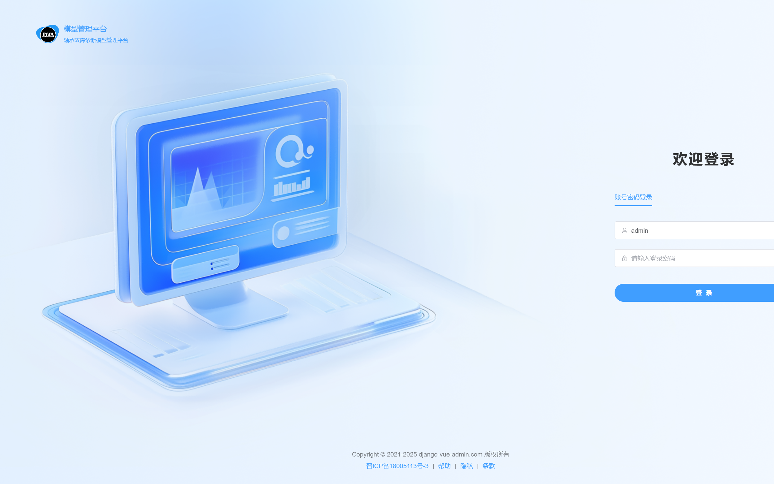
图：登录页
输入用户名与密码，点击「登录」。
登录成功后签发令牌（Token），有效期 12 小时，期间无需重复登录。
3.2 三个内置账号
数据表为空时，服务首次启动会自动创建三个账号：
用户名 | 初始密码 | 角色 | 权限范围
admin | Admin@2026 | 管理员 | 全部功能，含用户管理、操作日志
engineer | Engineer@2026 | 工程师 | 训练、推理、模型与数据集管理
operator | Operator@2026 | 操作员 | 只读浏览

3.3 密码安全说明
环节 | 做法
传输 | 前端以明文提交密码，依赖内网隔离保证链路安全
存储 | 后端使用 pbkdf2:sha256 加盐哈希，数据库中不存明文
校验 | 登录时用同一算法校验，失败返回统一提示，不透露账号是否存在

数据库中的口令字段无法反推原文。若遗忘密码，由管理员在界面重置， 或用运维脚本重置（见 §6.7（#67-账号无法登录））。
3.4 令牌机制
项目 | 说明
令牌格式 | 基于 itsdangerous 的签名令牌
传递方式 | 请求头 Authorization: Bearer <token>
有效期 | 12 小时（可通过 MODEL_TOKEN_TTL_HOURS 调整）
签名密钥 | 由配置文件中的 MODEL_SECRET_KEY 固定

⚠️ MODEL_SECRET_KEY 必须配置固定值。未配置时服务每次启动会生成随机密钥， 导致重启后所有用户掉线，演示时会被误认为系统不稳定。 本机已配置固定值（可用 /health 的 auth.key_is_default 字段验证，应为 false）。

4. 全链路功能使用
本章按实际使用的先后顺序介绍每个功能模块，即一条完整的链路：
登录 → 看数据集 → 训练模型 → 查看模型 → 在线推理 → 发布模型 → 下载使用 → 查日志

4.1 首页（平台概览）
登录后进入首页，展示平台的关键指标与运行状态：
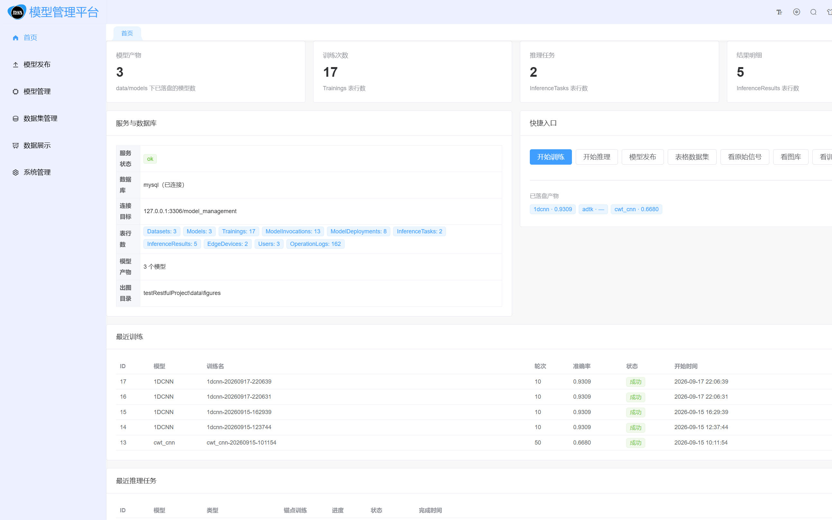
图：首页
区域 | 内容
顶部卡片 | 模型总数、数据集数、训练任务数、推理次数
模型清单 | 当前可用的模型及其框架、输入长度
系统状态 | 数据库连接、前端产物、图表目录

用途：一眼确认「系统是否正常、有哪些模型可用」。

4.2 数据集管理
入口：左侧菜单 →「数据集管理」
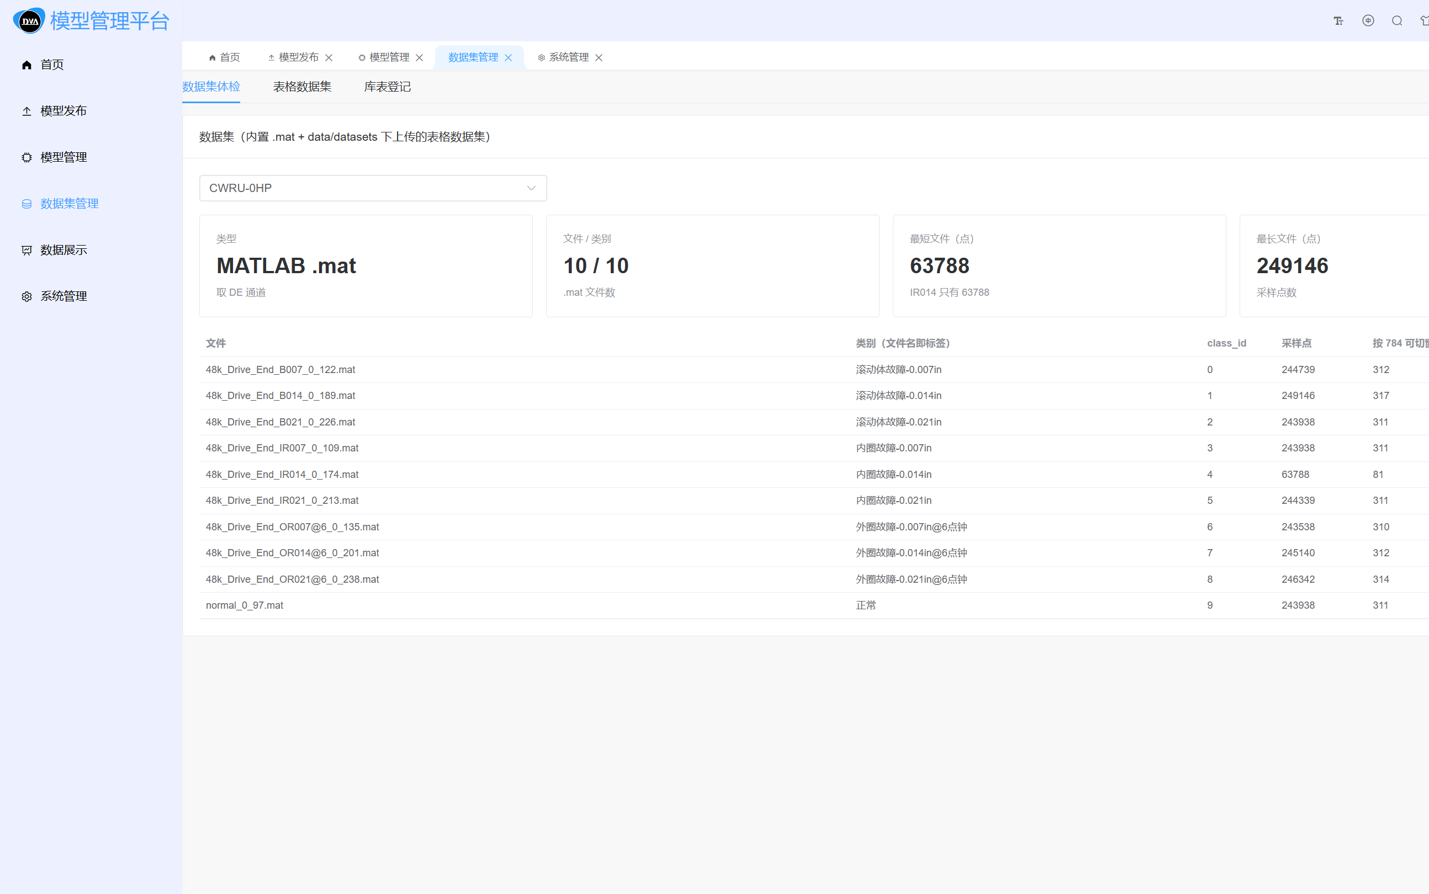
图：数据集管理
操作 | 说明
上传数据集 | 支持 .mat / .csv / .npy / .xlsx 格式
查看 | 显示文件列表、大小、上传时间
删除 | 移除数据集及其文件

内置 CWRU 数据集位于项目目录下，平台启动时自动扫描并登记，
无需手动上传即可用于训练与推理。
注意：数据集路径在系统内部以相对路径保存。 如果从其他机器迁移数据，请保持目录结构一致。

4.3 模型训练（完整流程）
入口：左侧菜单 →「模型管理」→ 点击「训练」
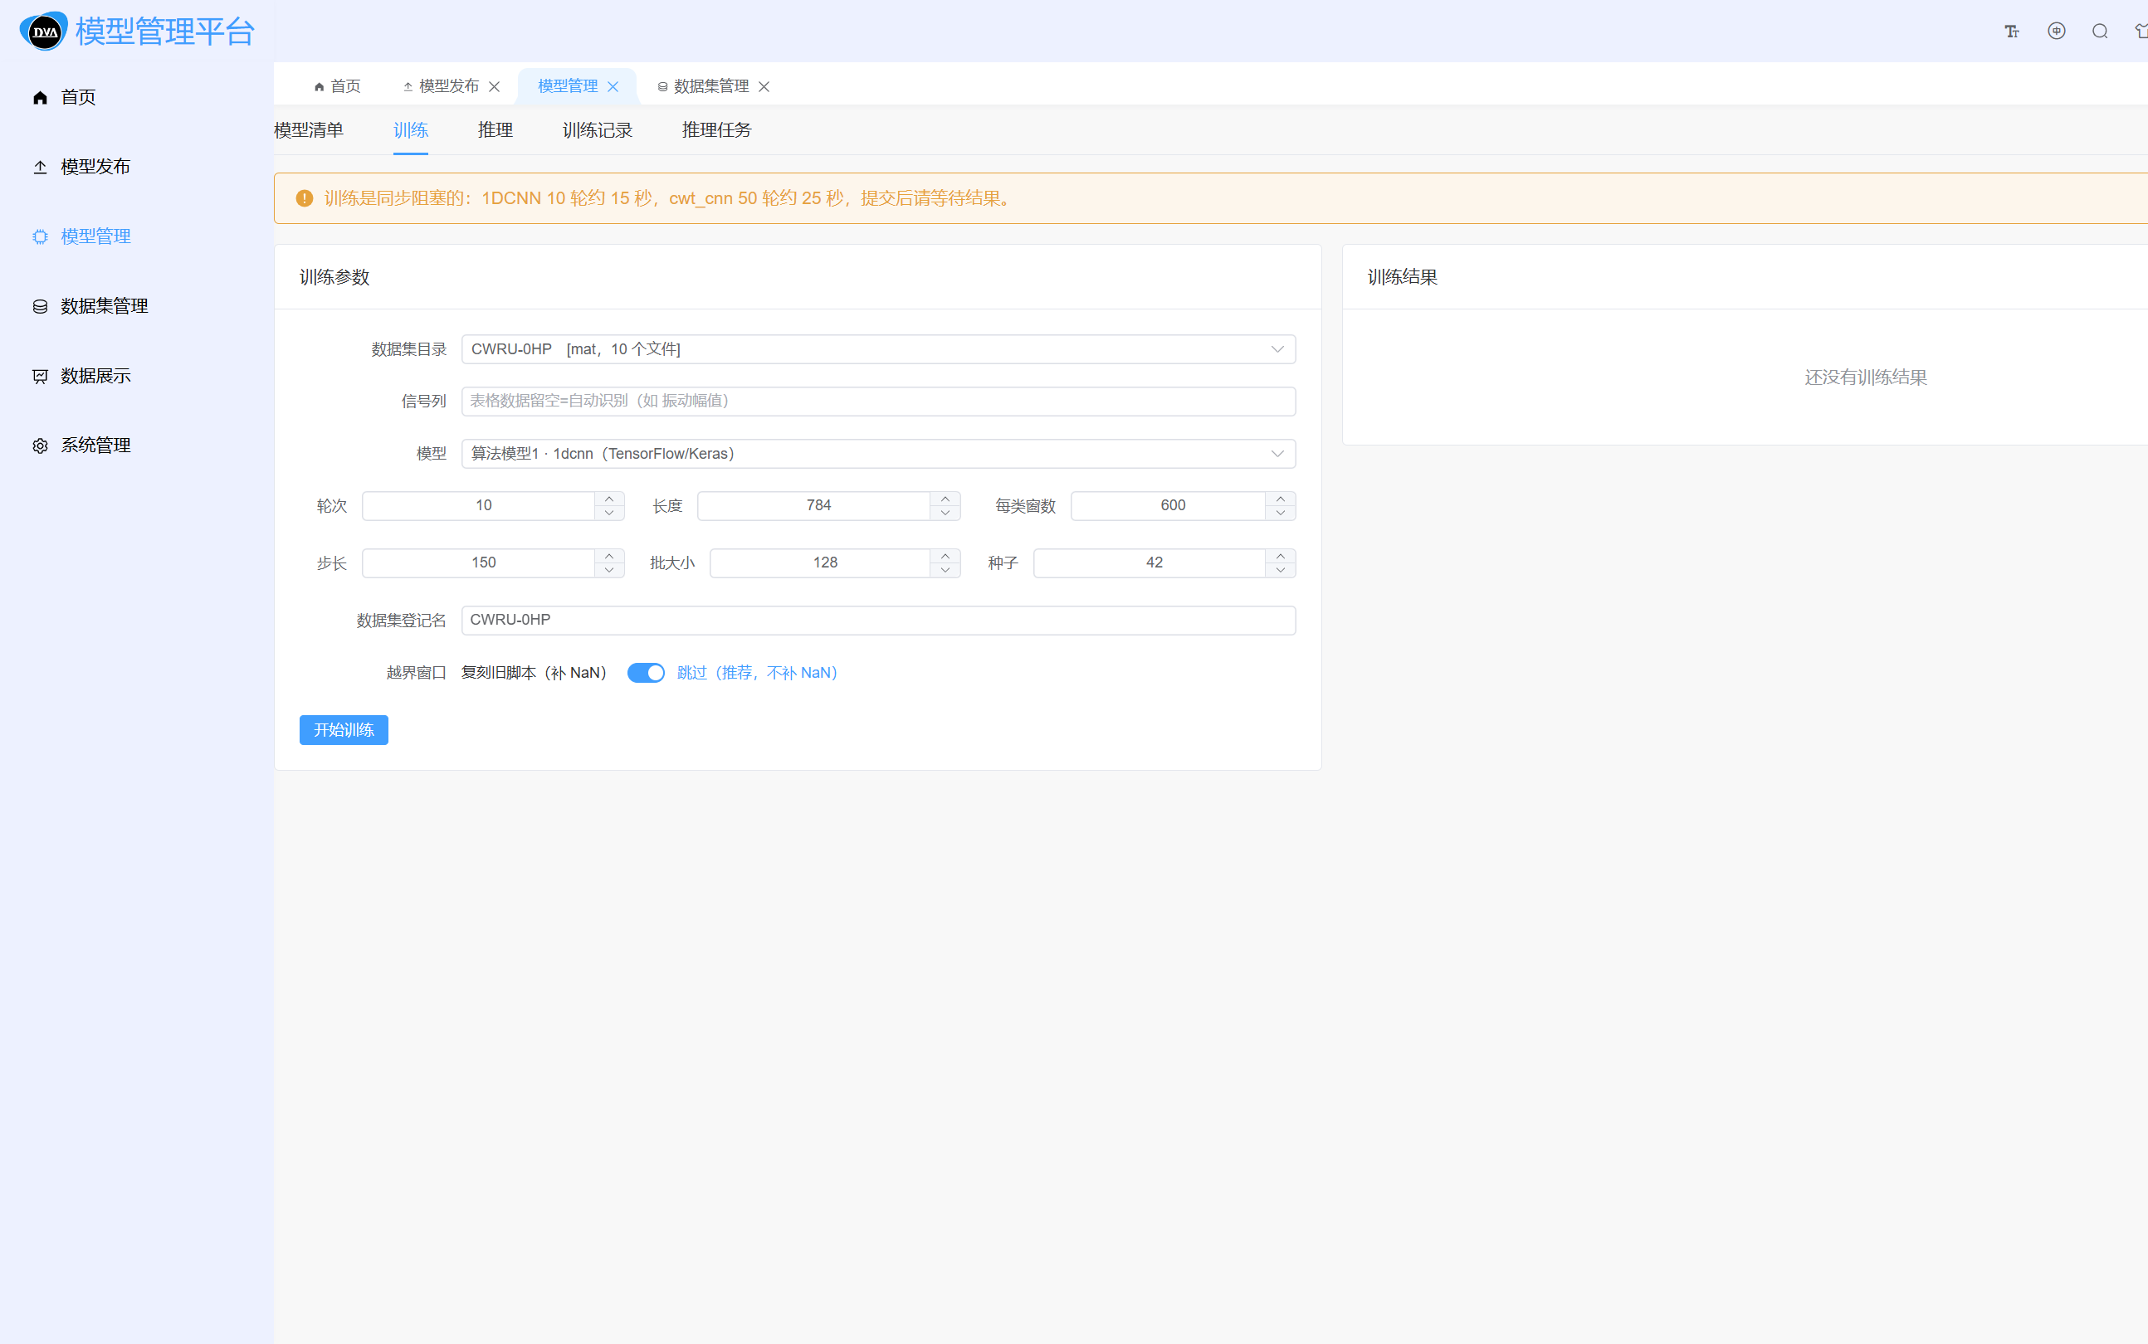
图：训练面板
4.3.1 参数配置
参数 | 说明 | 建议值
模型类型 | 1dcnn（TensorFlow）/ cwt_cnn（PyTorch） | 演示用 1dcnn
数据集目录 | 从已登记的数据集中选择 | CWRU-0HP
Epochs | 训练轮数 | 演示 5-10；正式 10-50
Batch Size | 批大小 | 32 / 64
学习率 | Learning Rate | 0.001

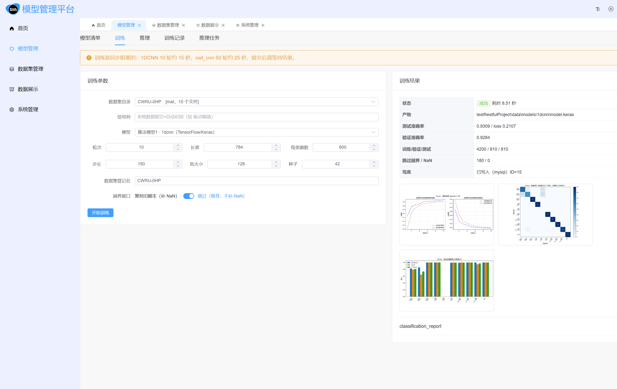
图：训练参数弹窗
4.3.2 提交与观察
填写完成后点击「开始训练」。提交后任务开始执行，可查看：
输出 | 位置
执行日志 | 页面下方日志区，逐轮输出 loss / accuracy
训练曲线 | 训练完成后在「数据展示」页查看
训练记录 | 列表中显示状态（进行中 / 成功 / 失败）

4.3.3 训练注意事项
⚠️ 训练是同步阻塞的：单个任务执行期间，服务仍可响应其他请求， 但同一模型的并发训练会被拒绝。
事项 | 说明
耗时 | 本机为 CPU 训练，10 轮约需数分钟，请耐心等待
算力 | 本机以 CPU 执行训练；如需 GPU 加速，需额外配置显卡驱动
中断 | 训练过程中不要关闭页面或重启服务，否则任务会失败
失败排查 | 若失败，页面会显示红色错误提示条，并给出具体原因；详见 §6.5

4.4 模型管理
入口：左侧菜单 →「模型管理」
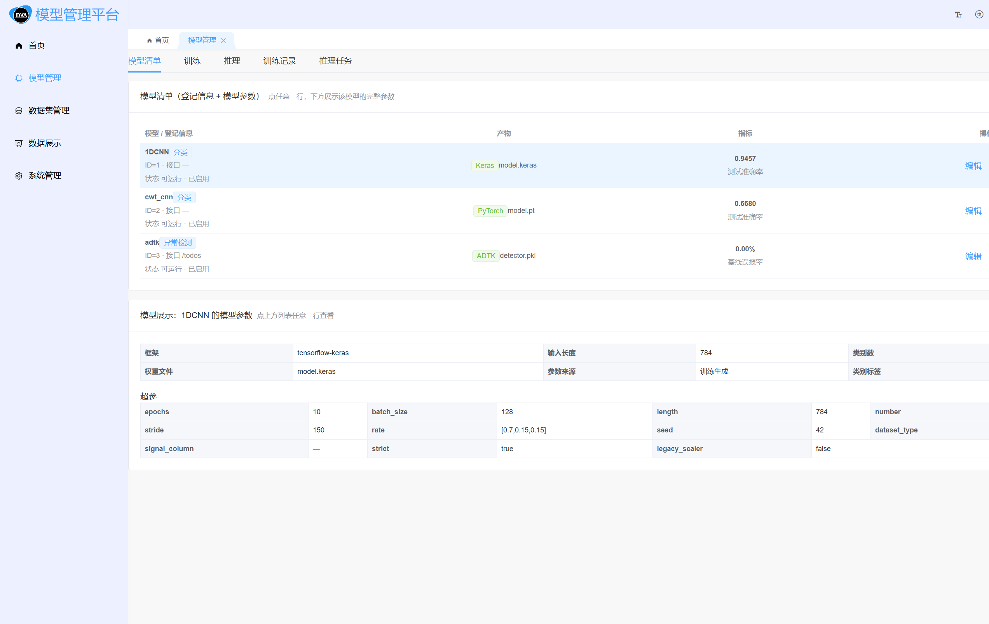
图：模型管理
操作 | 说明
上传模型 | 支持整个文件夹或单个文件，自动读取元信息
查看详情 | 展示训练指标、验证曲线、类别标签
改名 | 修改模型显示名称
删除 | 移除模型产物及其登记记录

上传模型时，系统会探测文件内容并给出格式提示：
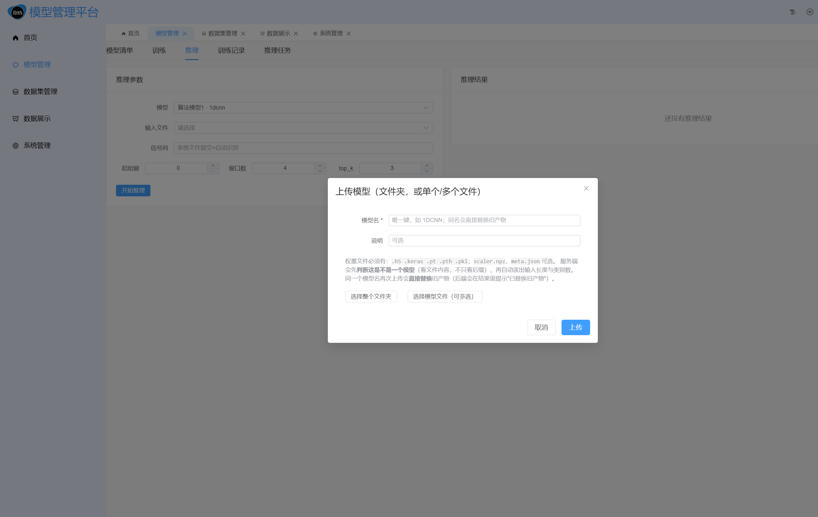
图：上传模型弹窗
模型清单页列出当前所有可发布模型的来源与状态：
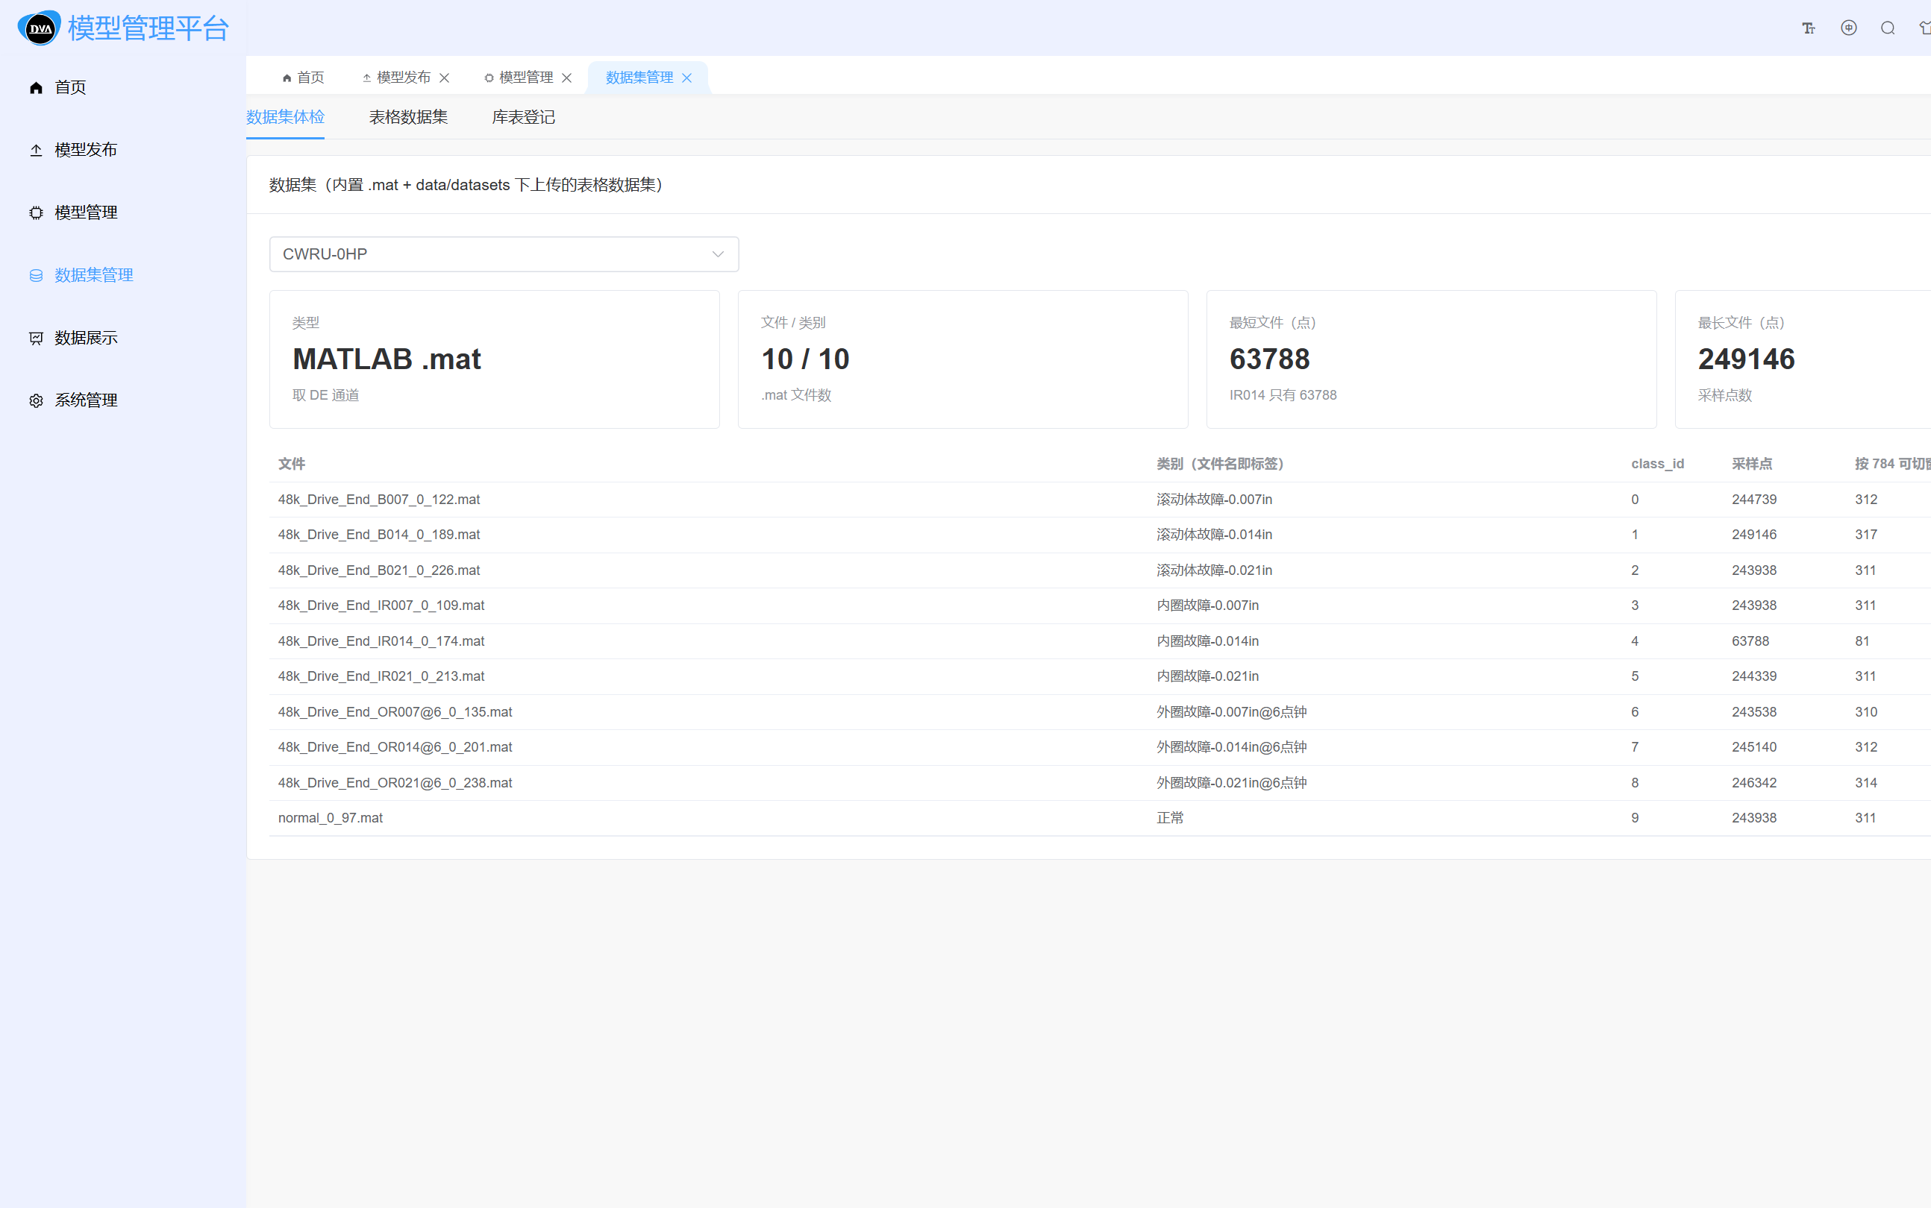
图：模型清单

4.5 在线推理
入口：左侧菜单 →「模型管理」→ 点击「推理」
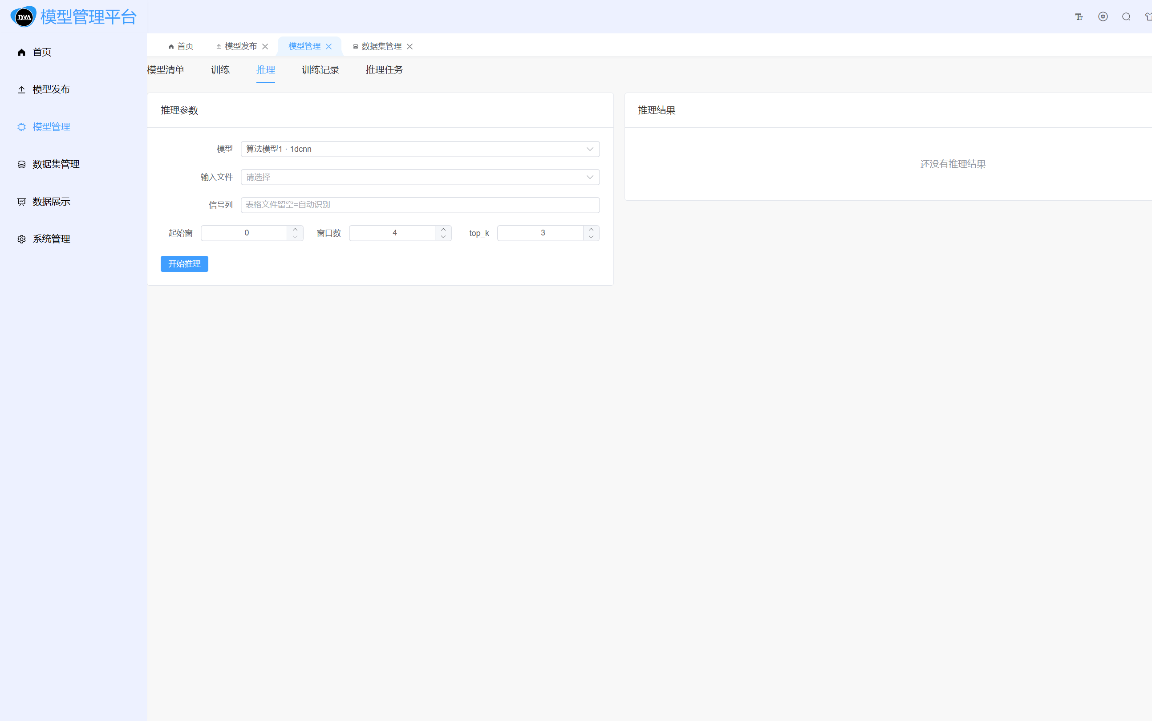
图：推理面板
4.5.1 操作步骤
1. 选择模型（1dcnn / cwt_cnn / adtk）
2. 选择要推理的数据文件（必选，不选无法推理）
3. 可选：指定窗口索引、返回条数、Top-K
4. 点击「开始推理」
4.5.2 结果展示
区域 | 内容
预测结果 | 每条样本的类别、置信度、Top-K 概率
概率分布图 | 各类别的概率柱状图
原始信号 | 输入波形预览

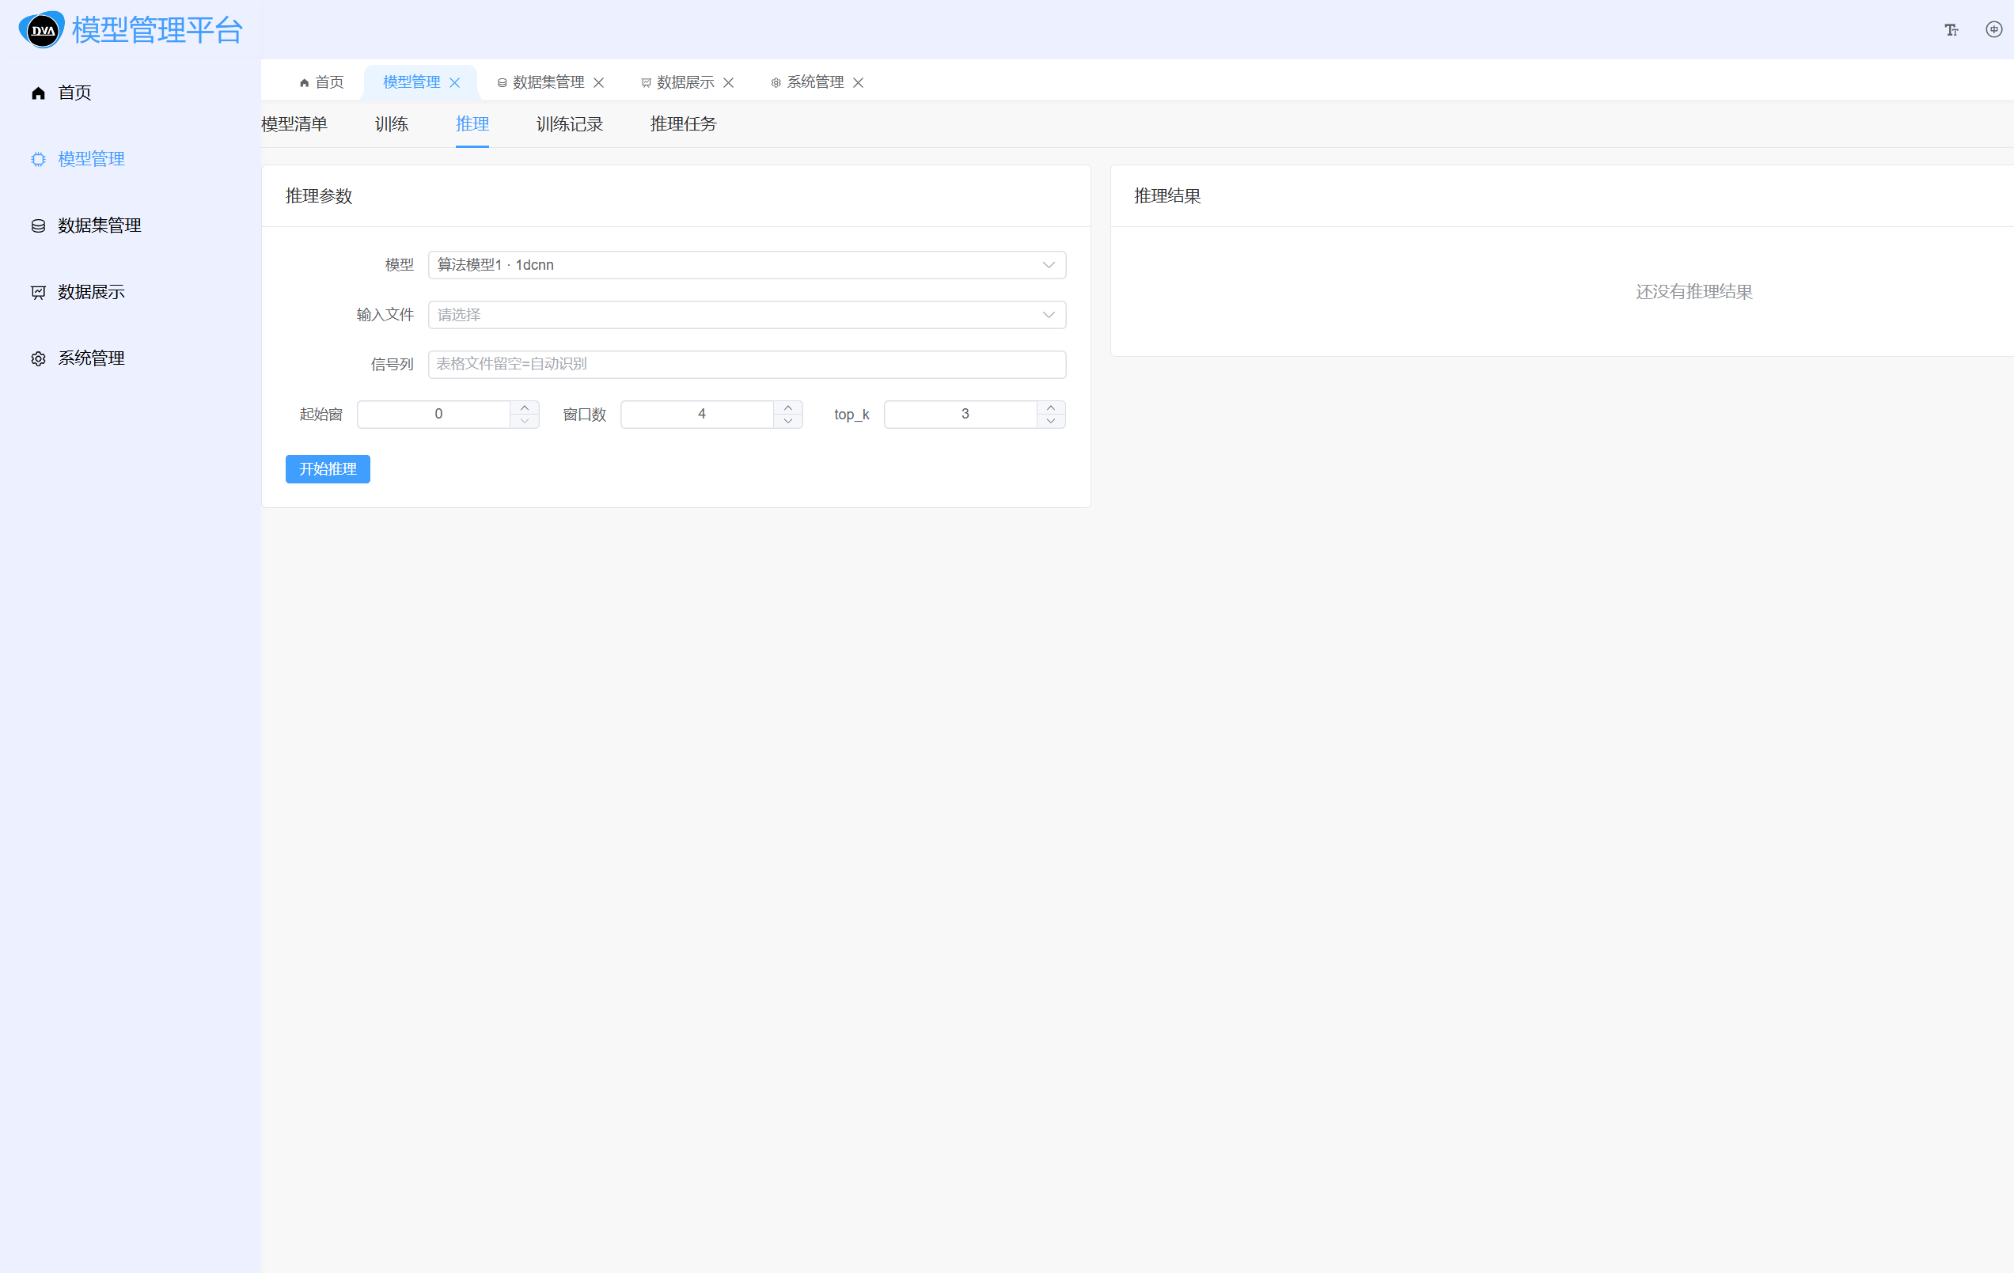
图：推理结果
若推理失败：页面会显示红色错误提示条，并给出后端返回的具体原因； 同时在浏览器控制台（F12 → Console）会打印 traceback 片段，便于排查。

4.6 模型发布与下载（把模型交付给别人）
入口：左侧菜单 →「模型发布」
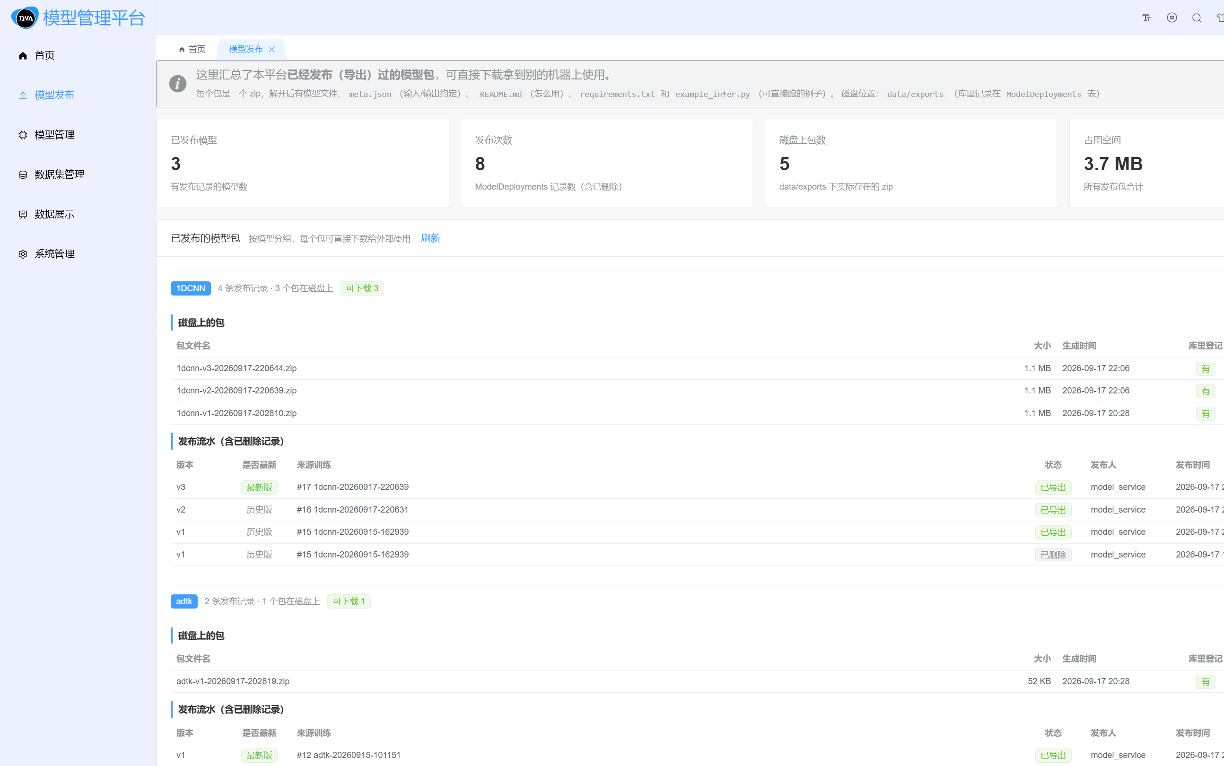
图：模型发布页
4.6.1 发布包内容
每个发布包都是一个 .zip，解压后包含：
<model_name>/
├── model.keras 或 model.pth 模型权重
├── scaler.npz 归一化参数
├── meta.json 模型元信息（输入长度、类别标签等）
├── README.md 使用说明
├── requirements.txt 依赖清单
└── example_infer.py 示例推理脚本

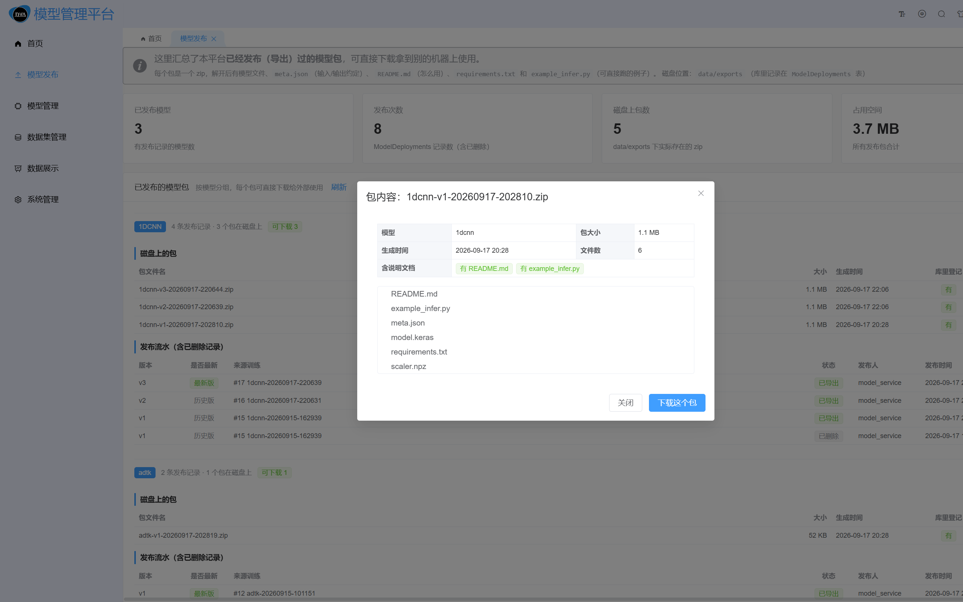
图：发布包内容
4.6.2 外部使用方如何使用
拿到 .zip 包后，在目标机器上执行：
# 1. 解压
unzip 1dcnn-publish-*.zip && cd 1dcnn-publish-*

# 2. 安装依赖
pip install -r requirements.txt

# 3. 运行示例，验证环境
python example_infer.py

4.6.3 在两套系统之间传递模型
由于 Windows / Ubuntu 数据不互通（见 §0.1（#01-两套系统各自独立）），
如需跨系统使用模型，通过发布包传递：
1. 在系统 A 中「模型发布」→ 下载 .zip 包；
2. 把 .zip 复制到 U 盘，或复制到两系统都能访问的分区；
3. 在系统 B 中解压使用，或通过「模型管理 → 上传模型」导入平台。

4.7 用户管理（管理员专属）
入口：左侧菜单 →「系统管理」→「用户管理」
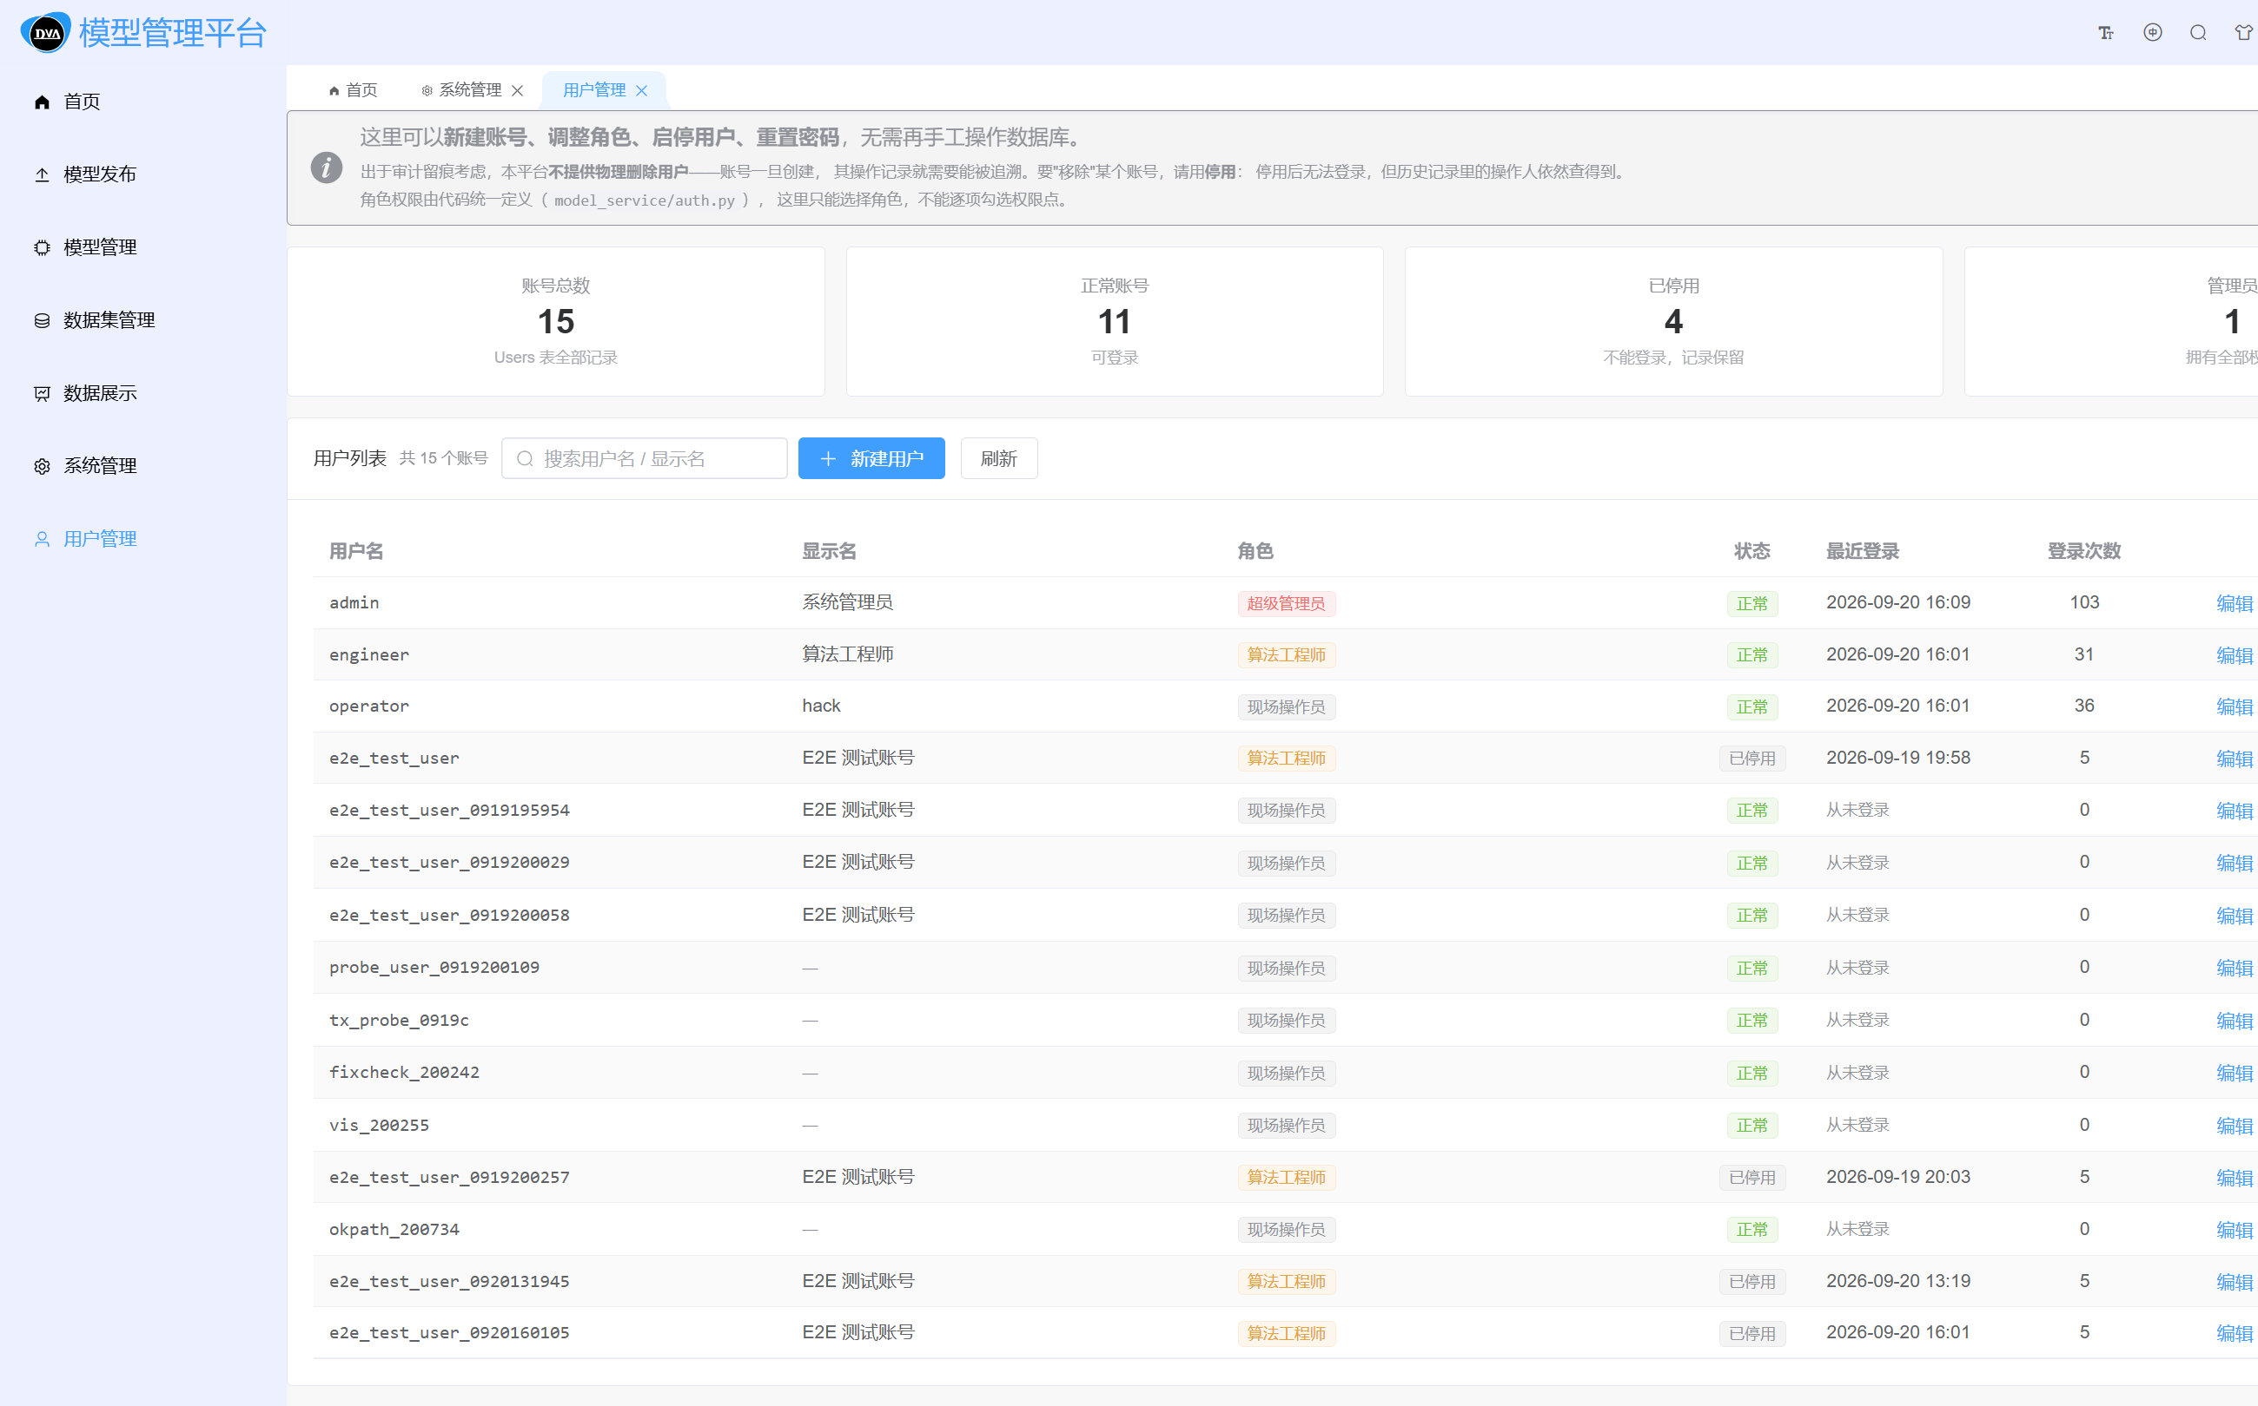
图：用户管理页
操作 | 说明
新增用户 | 填写用户名、密码、角色
编辑用户 | 修改角色；密码留空表示不修改
重置密码 | 为该用户设置新密码
启用 / 禁用 | 禁用后该账号无法登录（不物理删除，保留审计痕迹）
搜索 | 按用户名关键字过滤

非管理员账号看不到该菜单：
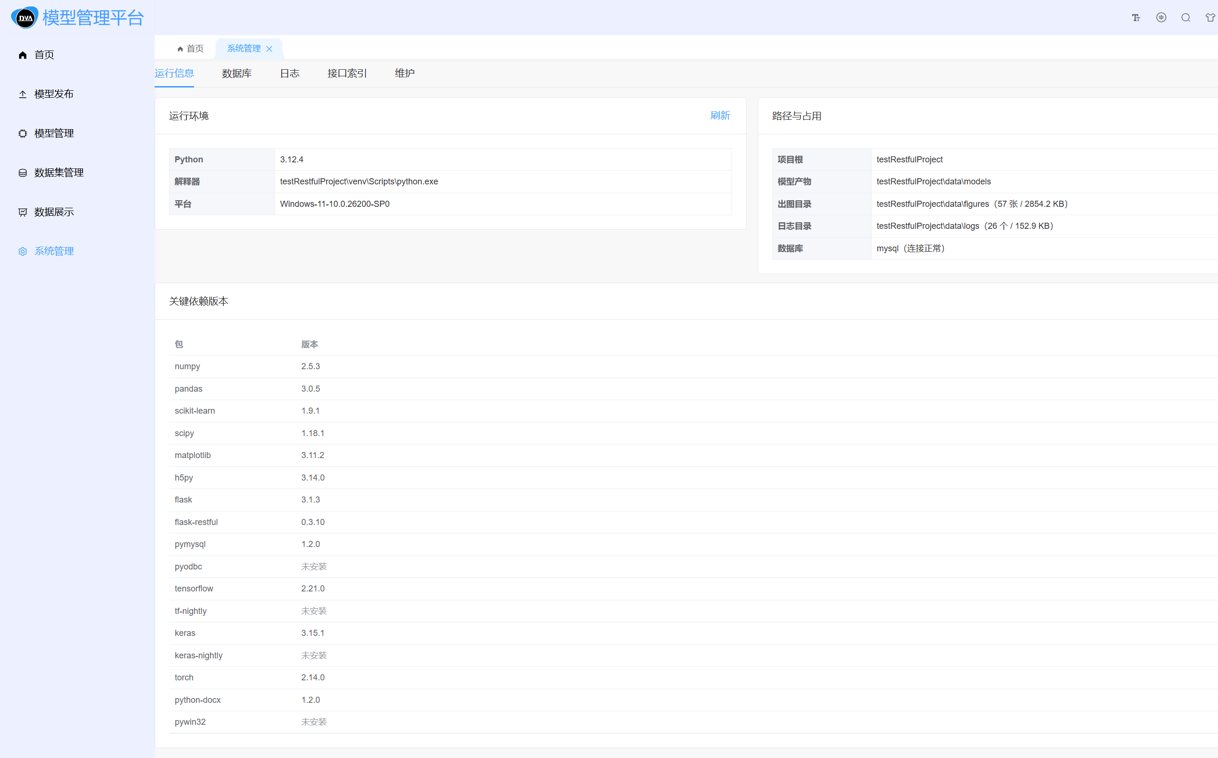
图：非管理员不可见
即使手动输入 URL 访问，前端会拦截跳转，后端接口也会返回无权限。 安全核心在后端校验，前端隐藏只是体验优化。

4.8 操作日志（管理员专属）
入口：左侧菜单 →「系统管理」→「操作日志」
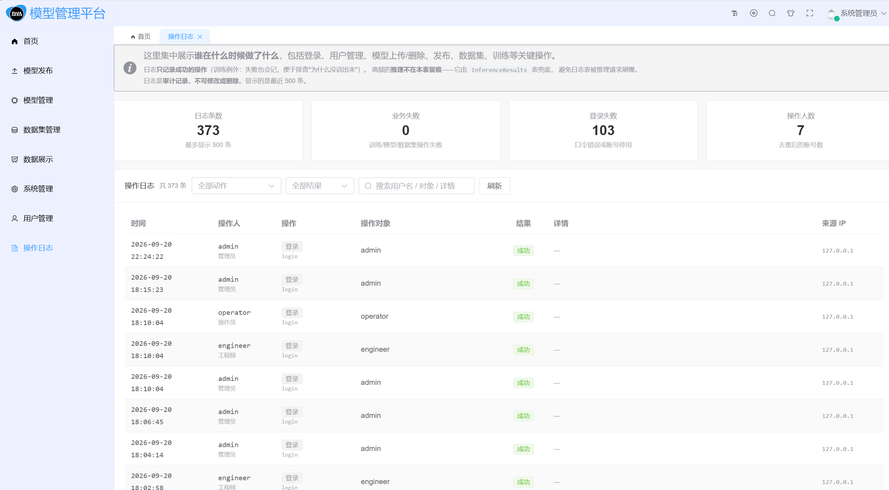
图：操作日志页
功能 | 说明
指标卡 | 总操作数、今日操作、业务失败、登录失败
按动作筛选 | 模型增删改、发布、数据集、训练等
按结果筛选 | 成功 / 失败
关键字搜索 | 按用户名或操作对象搜索
详情展开 | 查看结构化 Detail 字段

已埋点的业务动作：
模块 | 动作值
模型管理 | model_upload / model_delete / model_update
模型发布 | model_publish / model_unpublish
数据集 | dataset_upload / dataset_delete
训练 | train_create / train_start / train_delete
模型部署 | deploy_create / deploy_delete
账号 | login / logout / user_create / user_update / user_reset_password

推理操作不做埋点：推理是高频操作，全量记录会让日志表快速增长。 推理链路已由 InferenceResults 表完整记录，同样可追溯。

4.9 数据展示
入口：左侧菜单 →「数据展示」
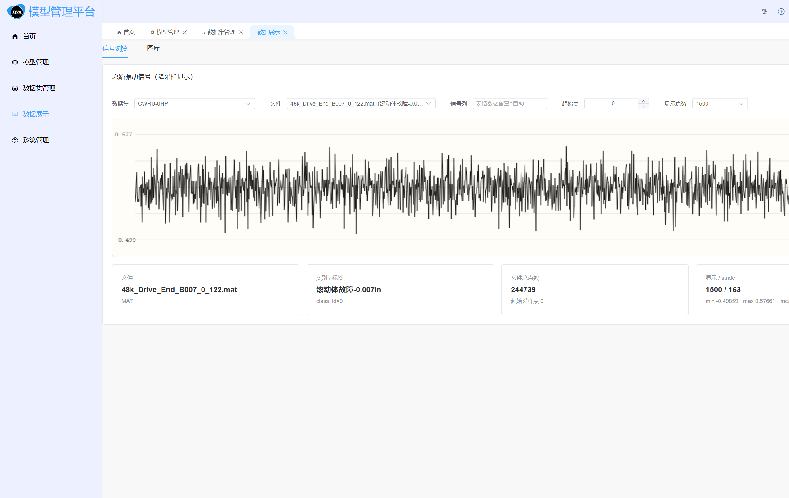
图：数据展示
展示训练与推理过程中自动生成的图表：
图表类型 | 来源
混淆矩阵 | 模型训练结束时生成
训练曲线 | 训练过程中的 loss / accuracy 变化
异常时序图 | adtk 异常检测推理结果
信号波形 | 输入信号的时域预览

5. 服务与日常运维
本章为 Ubuntu 特有的运维操作。日常使用不需要看本章，
只有需要重启服务、排查问题、备份数据时才需要。
5.1 服务启停
服务以 systemd 单元 model-platform 注册，开机自启、崩溃自动重启。
# 查看状态
sudo systemctl status model-platform

# 启动 / 停止 / 重启
sudo systemctl start model-platform
sudo systemctl stop model-platform
sudo systemctl restart model-platform

# 开机自启开关
sudo systemctl enable model-platform
sudo systemctl disable model-platform

正常状态应为：
● model-platform.service - 模型管理平台
Loaded: loaded (/etc/systemd/system/model-platform.service; enabled)
Active: active (running)

5.2 查看日志
# 实时跟踪（按 Ctrl+C 退出）
sudo journalctl -u model-platform -f

# 最近 100 行
sudo journalctl -u model-platform -n 100 --no-pager

# 只看错误级别
sudo journalctl -u model-platform -p err

# 查看今天的日志
sudo journalctl -u model-platform --since today

服务的标准输出与错误输出都进 journal，排查问题第一站就是这里。
5.3 手工启动（调试用）
排查问题时，可以停掉服务、手工前台启动，这样日志直接打在终端上：
# 先停服务，避免端口冲突
sudo systemctl stop model-platform

cd ~/work/backend
./venv/bin/python serve.py

# 换端口或线程数
./venv/bin/python serve.py --port 9090 --threads 8

# 只监听本机
./venv/bin/python serve.py --host 127.0.0.1

启动成功后终端会打印：
模型管理平台 · 生产模式（waitress）
监听地址 : 0.0.0.0:8080
数据库 : 已连接
令牌密钥 : 已固定

调试完按 Ctrl+C 停止，再改回服务方式运行：
sudo systemctl start model-platform

5.4 健康检查
最常用的自检命令：
curl -s http://127.0.0.1:8080/health | python3 -m json.tool

关键字段：
字段 | 正常值 | 含义
service | "ok" | 服务正常
database.ok | true | 数据库连接正常
auth.enabled | true | 鉴权已开启
auth.key_is_default | false | 密钥已固定（为 true 表示未配置，重启会掉线）

5.5 修改配置
配置文件为 ~/work/backend/db.env。
cd ~/work/backend
nano db.env

关键配置项：
# ---- 数据库连接 ----
MODEL_DB_HOST=127.0.0.1
MODEL_DB_PORT=3306
MODEL_DB_USER=root
MODEL_DB_PASSWORD=1234
MODEL_DB_NAME=model_management

# ---- 令牌签名密钥（★ 必须配置固定值）----
# 生成方法：python3 -c "import secrets; print(secrets.token_hex(32))"
MODEL_SECRET_KEY=<64 位十六进制字符串>

# ---- 令牌有效期（小时）----
MODEL_TOKEN_TTL_HOURS=12

⚠️ 注意：配置文件中同一配置项只有第一处生效（源码逻辑为「已存在则跳过」）。 修改时请确认没有重复行，否则改了不生效。
修改后必须重启服务：
sudo systemctl restart model-platform

5.6 数据库维护
# 登录数据库
sudo mysql -u root -p model_management

# 查看各表记录数
SELECT 'Models' AS 表名, COUNT(*) AS 记录数 FROM Models
UNION ALL SELECT 'Datasets', COUNT(*) FROM Datasets
UNION ALL SELECT 'Trainings', COUNT(*) FROM Trainings
UNION ALL SELECT 'Users', COUNT(*) FROM Users
UNION ALL SELECT 'OperationLogs', COUNT(*) FROM OperationLogs;

MySQL 开机自启（安装后默认已启用）：
sudo systemctl status mysql
sudo systemctl enable mysql

5.7 数据备份
需要备份的内容：
内容 | 路径 | 说明
数据库 | MySQL model_management | 用户、模型登记、训练记录、操作日志
模型产物 | ~/work/backend/data/models/ | 训练输出的权重与元信息
上传数据集 | ~/work/backend/data/datasets/ | 用户上传的数据
发布包 | ~/work/backend/data/exports/ | 已发布的模型 zip
配置 | ~/work/backend/db.env | 数据库口令与签名密钥

备份命令：
# 建立备份目录
mkdir -p ~/backup

# 1. 数据库
mysqldump -u root -p model_management > ~/backup/db-$(date +%Y%m%d).sql

# 2. 文件
tar -czf ~/backup/data-$(date +%Y%m%d).tar.gz \
-C ~/work/backend data/models data/datasets data/exports db.env

恢复：
# 数据库
mysql -u root -p model_management < ~/backup/db-20260923.sql

# 文件
tar -xzf ~/backup/data-20260923.tar.gz -C ~/work/backend

5.8 交付前自查清单
检查项 | 命令 | 预期结果
服务运行中 | sudo systemctl status model-platform | active (running)
开机自启 | systemctl is-enabled model-platform | enabled
MySQL 运行中 | systemctl is-active mysql | active
健康检查 | curl -s http://127.0.0.1:8080/health | "service": "ok"
数据库连通 | 同上，看 database.ok | true
密钥已固定 | 同上，看 auth.key_is_default | false
前端产物存在 | ls ~/work/frontend/dist/index.html | 文件存在
监听所有网卡 | sudo ss -ltnp \ | grep 8080
防火墙放行 | sudo ufw status | 8080/tcp ALLOW

6. 常见问题与处理办法
本章按现象组织，方便对照排查。每一条都给出「原因 → 处理办法」。
6.1 服务没起来 / 系统打不开
现象：浏览器显示「无法访问此网站」。
排查顺序：
# 1. 服务是否在跑
sudo systemctl status model-platform

# 2. 端口有没有人在监听
sudo ss -ltnp | grep 8080

# 3. 本机自测
curl -s http://127.0.0.1:8080/health

检查结果 | 原因 | 处理
服务未运行 | 服务被停掉或启动失败 | sudo systemctl start model-platform
服务运行但端口无监听 | 启动参数错误 | sudo journalctl -u model-platform -n 50
本机能通、别的机器不通 | 监听地址或防火墙 | 见 §6.2

6.2 浏览器打不开页面
现象：本机能打开，局域网其他机器打不开。
原因：服务只监听了 127.0.0.1，或防火墙未放行。
处理：
# 1. 确认监听的是 0.0.0.0 而不是 127.0.0.1
sudo ss -ltnp | grep 8080

# 2. 防火墙放行
sudo ufw status
sudo ufw allow 8080/tcp

# 3. 确认两台机器在同一网段
ip addr show | grep "inet " | grep -v 127.0.0.1

6.3 更新代码后看不到新功能
现象：覆盖了文件、重启了服务，浏览器里还是旧界面。
原因：浏览器缓存了旧版前端资源。
处理：按 Ctrl + Shift + R 强制刷新。
若仍无效：
• 用无痕窗口验证（Ctrl + Shift + N）
• 或在开发者工具（F12）的 Network 标签中勾选「禁用缓存」后刷新
6.4 页面能打开但接口全报错
现象：页面显示出来了，但所有数据请求都失败。
原因：前端资源引用的接口地址与实际部署不符。
排查：浏览器按 F12 →「网络」标签 → 查看失败请求的完整 URL。
请求 URL 特征 | 说明
/api/api/xxx | 接口前缀重复，前端构建时环境变量配置错误
/xxx 缺少 /api | 前端构建模式不对
/api/xxx | 正确

处理：前端必须使用 npm run build:singleport 构建
（该模式读取 .env.singleport，其中 VITE_API_URL 为空字符串）。
用 npm run build 会读取 .env.production（VITE_API_URL='/api'），导致前缀叠加。
6.5 训练或推理报错
现象：点击训练或推理，页面提示失败（HTTP 500）。
排查：
# 看后端日志，500 错误会打印完整 traceback
sudo journalctl -u model-platform -n 100 --no-pager

常见原因：
原因 | 排查方式
数据库连接断开 | curl http://127.0.0.1:8080/health 看 database.ok
模型文件缺失 | ls ~/work/backend/data/models/
数据文件路径错误 | 确认选择的数据文件确实存在
推理参数非法 | 看 traceback 最后一行的异常类型

页面侧：失败时前端会显示红色提示条，
并在浏览器控制台（F12 → Console）打印后端返回的 traceback 片段。
特别注意数据文件路径：如果从 Windows 迁移数据集， 文件路径中的反斜杠 \ 在 Linux 上无法识别。 系统已做兼容处理（自动转换为正斜杠），若仍报「文件不存在」， 请检查文件名是否含中文或空格。
6.6 重启服务后所有人掉线
现象：服务重启后，所有已登录用户需要重新登录。
原因：MODEL_SECRET_KEY 未配置固定值，服务每次启动生成随机密钥。
排查：
curl -s http://127.0.0.1:8080/health | python3 -m json.tool | grep key_is_default

• false → 密钥已固定，正常
• true → 密钥是默认值，需要配置
处理：见 §5.5 修改配置（#55-修改配置）。
6.7 账号无法登录
现象：输入正确密码仍提示「用户名或密码错误」。
排查顺序：
1. 确认账号是否存在
mysql -u root -p model_management \
-e "SELECT UserID, Username, RoleID, IsActive FROM Users;"

2. 确认账号是否被禁用
IsActive = 0 表示已禁用，无法登录。由管理员在「用户管理」页启用。
3. 确认密码是否正确
初始密码见 §3.2（#32-三个内置账号）。注意大小写与特殊字符。
4. 重置密码（推荐用脚本，不要手工改库）
cd ~/work/backend
./venv/bin/python tools/reset-login-accounts.py

⚠️ 不要手工往数据库里插密码哈希：哈希格式对空格、换行极其敏感， 手工插入极易出错且没有任何明确报错，会让人误以为系统坏了。
6.8 中文显示为乱码
现象：角色名、模型说明等中文显示成问号或方块。
原因：数据库字符集不是 utf8mb4。
排查：
mysql -u root -p -e "SHOW CREATE DATABASE model_management\G" | grep -i charset

处理：
mysql -u root -p -e "
ALTER DATABASE model_management
CHARACTER SET utf8mb4 COLLATE utf8mb4_unicode_ci;"

6.9 开机时出现文字日志或提示
现象：开机过程中屏幕上滚动大量文字，出现 /dev/sda2: clean、
[DEPEND] Dependency failed for sssd-*.socket 等提示。
原因：这是 Linux 的正常启动自检输出，不是故障。
提示 | 含义 | 是否需要处理
/dev/sda2: clean, ... | 文件系统检查通过 | 无需处理
hdaudio ... Unable to configure | HDMI 音频控制器未启用 | 无需处理（不影响使用）
[DEPEND] ... sssd-*.socket | 目录服务组件未配置 | 无需处理（实验室内网不使用）

处理：等待即可，系统会正常进入登录界面。
这些信息本可以隐藏，但保留它们有助于排查问题，因此未关闭。
6.10 开机进入「Recovery Menu」恢复菜单
现象：开机后没有进入桌面，而是出现一个白底黑字的 Recovery Menu 菜单。
原因：引导程序（GRUB）的上次启动记录被标记为「异常」，
系统出于保护而进入恢复模式。常见诱因是非正常关机（断电、强制重启）。
处理：
方式一（最简单）：
1. 用方向键选择 resume（Resume normal boot）
2. 回车，系统继续正常启动
方式二（彻底修复）：进入系统后，在终端执行：
# 清除异常标记
sudo grub-editenv /boot/grub/grubenv set recordfail=0
sudo update-grub
sudo reboot

预防建议：请务必正常关机（桌面右上角 → 关机）， 不要直接按电源键或拔电源。本机曾因强制关机触发过此问题。
6.11 开机后显示器无信号
现象：按下电源键后，显示器提示「无信号」，主机风扇在转。
原因：BIOS 的显示输出设置与显示器实际插的接口不匹配。
本机的正确配置：
显示器接法 | BIOS 设置（Devices → Video Setup）
接主板 HDMI 口（当前使用） | Select Active Video = IGD
接独立显卡（DP 口） | Select Active Video = AUTO

⚠️ 绝对不能混搭：
错误组合 | 结果
IGD + 显示器插独显 | 无信号
AUTO + 显示器插主板 HDMI | 无信号

处理：
1. 先把显示器线插回主板 HDMI 口（当前正确接法）
2. 若仍无信号，重启进 BIOS（开机按 F1），
确认 Devices → Video Setup → Select Active Video = IGD
3. 保存退出（F10）
6.12 脚本报「找不到文件」
现象：执行 bash docs/Linux部署/xxx.sh 时报找不到 serve.py 或 db.env。
原因：脚本需要先确定项目根目录，不同打包布局下目录层级不同。
排查：
# 确认当前目录结构
pwd
ls
ls backend/ 2>/dev/null || ls testRestfulProject/ 2>/dev/null

处理：脚本支持多种布局（./backend、./testRestfulProject、./dist/backend），
会自动探测。若仍失败，进入脚本所在目录执行，或用绝对路径：
cd ~/work
bash docs/Linux部署/init-database.sh

6.13 页面样式错乱或白屏
现象：页面空白，或样式完全不对。
原因：前端静态资源路径配置错误，或产物不完整。
排查：浏览器 F12 → Console 看是否有 404 资源加载失败。
# 确认前端产物完整
ls ~/work/frontend/dist/
# 应有 index.html、assets/、favicon.ico

处理：重新拷贝完整的前端产物目录。
不能只拷贝部分文件 —— 构建产物的各 chunk 之间有相互引用。

7. 部署过程中遇到的问题与解决方法
本章记录部署本系统时实际遇到过的问题及其解决方法，
供后续在其他机器上部署时参考。系统日常使用不需要看本章。
7.1 环境类问题
问题 1：Python 版本过低
现象：执行部署脚本时报「需要 Python 3.10 或更高版本」。
原因：Ubuntu 20.04 自带 Python 3.8，不满足要求；
部分依赖（如新版 TensorFlow）要求 3.10+。
解决方法：
python3 --version # 确认版本
sudo apt install -y python3 python3-venv python3-pip

建议直接使用 Ubuntu 24.04（自带 Python 3.12），可避免此问题。 本机即为 Ubuntu 24.04.5 LTS，Python 3.12.3。
问题 2：缺少 python3-venv
现象：创建虚拟环境时报错，提示 ensurepip is not available。
原因：Ubuntu 的 Python 默认不带 venv 模块。
解决方法：
sudo apt install -y python3-venv python3-pip

问题 3：MySQL 8 认证插件不兼容
现象：后端启动时报数据库连接失败，错误信息涉及
caching_sha2_password 或 Authentication plugin ... cannot be loaded。
原因：MySQL 8 默认使用 caching_sha2_password 认证插件，
旧版 PyMySQL 不带 cryptography 库时无法连接。
解决方法（二选一，本机采用方案 B）：
方案 A：安装 cryptography（推荐用于新部署）
pip install cryptography

本项目的 requirements.txt 中已包含 cryptography 依赖。
方案 B：把 MySQL 用户改为 mysql_native_password
sudo mysql -uroot -p -e "
ALTER USER 'root'@'localhost'
IDENTIFIED WITH mysql_native_password BY '你的密码';
FLUSH PRIVILEGES;"

问题 4：MySQL 初始化在机械硬盘上非常慢
现象：apt install mysql-server 卡在 90% 长达十几分钟无响应。
原因：MySQL 安装时会执行 mysqld --initialize-insecure，
需要写入数百个小文件。本机系统盘是 2TB 机械硬盘（HDD），
随机写入性能远低于 SSD，因此耗时明显更长。
判断与处理：
# 看进程是否还在（有输出说明在工作）
ps aux | grep -E "dpkg|apt|mysqld" | grep -v grep

# 看数据目录是否在增长（在增长说明正在初始化）
sudo du -sh /var/lib/mysql/

• 数据目录持续增长 → 正常，耐心等待（HDD 上 10-20 分钟属正常）
• 长时间完全无变化 → 另开终端查看日志：sudo tail -30 /var/log/mysql/error.log
结论：这不是故障，是机械硬盘的固有性能限制。不要中途 Ctrl+C。

7.2 路径与目录类问题
问题 5：部署脚本找不到 serve.py
现象：执行安装脚本时报「在 xxx 下没找到 serve.py」。
原因：项目在不同打包方式下目录层级不同，脚本需自动探测。
脚本的探测顺序（依次尝试，找到即用）：
<项目根>/serve.py
<项目根>/backend/serve.py
<项目根>/testRestfulProject/serve.py
<项目根>/dist/backend/serve.py

解决方法：
# 方式一：从正确的位置执行（推荐）
cd ~/work
bash docs/Linux部署/install-service.sh

# 方式二：显式指定项目根
sudo MODEL_APP_DIR=/home/model/work/backend ./install-service.sh

问题 6：生成的 systemd 服务路径出现重复目录
现象：服务注册后反复重启，日志显示
/usr/bin/env: 'python\r': No such file or directory
或 Command ... is not executable: 没有那个文件或目录。
原因：脚本推导的路径中出现重复的目录名（形如 .../backend/backend/...）。
通常是把安装脚本复制到子目录里运行导致的层级计算偏差。
排查：
# 看服务文件里真实的路径
sudo grep -n "ExecStart\|WorkingDirectory" /etc/systemd/system/model-platform.service

# 用 systemd 自带工具校验（它会把问题直接指出来）
systemd-analyze verify /etc/systemd/system/model-platform.service

临时修复：
sudo systemctl stop model-platform
sudo sed -i 's|/backend/backend/|/backend/|g' /etc/systemd/system/model-platform.service
sudo systemctl daemon-reload
sudo systemctl start model-platform

根本修复：务必从 <项目根>/docs/Linux部署/ 原始位置执行脚本，
不要复制脚本到别处运行。
问题 7：前端产物放错目录，后端报「未找到打包产物」
现象：服务能启动，但浏览器访问只看到一段提示，没有界面。
原因：前端构建产物不在后端探测的候选目录里。
后端探测顺序（依次尝试）：
frontend/22project/dist （源码仓库布局）
frontend/dist （打包分发布局）
data/web （部署布局）

解决方法：
# 确认前端产物在哪
ls ~/work/frontend/dist/index.html

# 提示信息里会列出「找过哪些位置」，按提示把 dist 放到位即可

问题 8：Windows 与 Linux 路径分隔符不兼容（重要）
现象：在 Linux 上执行推理，报「文件不存在」，但文件明明存在。
原因：前端（以及早期版本的接口调用示例）中，
文件路径使用 Windows 风格的反斜杠，例如：
backend\1DCNN\0HP\48k_Drive_End_B007_0_122.mat

在 Linux 上，\ 不是目录分隔符，而是一个普通字符，
因此 pathlib 认为这个文件不存在。
解决方法：系统已在代码层做了路径归一化处理 ——
把用户传入的路径中的 \ 统一转换成 /，并去掉 Windows 盘符。
涉及的处理入口：
模块 | 处理位置 | 作用
配置 | model_service/config.py → normalize_user_path() | 统一转换函数
训练 | 数据集目录参数 | 转换后再解析
推理 | 输入文件路径 | 转换后再解析
模型上传 | 文件路径 | 转换后再解析

建议：在 Linux 版上填写路径时直接使用正斜杠 /，可避免歧义。

7.3 服务与启动类问题
问题 9：服务反复重启（重启计数不断增长）
现象：systemctl status 显示 activating (auto-restart)，
日志中重启计数器数字不断变大，状态为 status=203/EXEC。
原因：203/EXEC 是 systemd 报的「无法执行该命令」，
不是程序自身的错误。常见原因：
原因 | 排查命令
ExecStart 路径错误（含重复目录、拼写错误） | systemd-analyze verify /etc/systemd/system/model-platform.service
可执行文件权限不足 | ls -la <venv>/bin/python
路径中混入不可见字符 | sudo cat -A /etc/systemd/system/model-platform.service

解决方法：
# 1. 立刻停止无限重启（避免日志刷屏）
sudo systemctl stop model-platform
sudo systemctl reset-failed model-platform

# 2. 用 systemd 自带工具定位问题（会直接指出哪一行的哪个路径有问题）
systemd-analyze verify /etc/systemd/system/model-platform.service

# 3. 用 systemd 完全相同的用户身份手工执行，验证命令本身是否可行
sudo -u model <ExecStart 里的完整命令>

# 4. 确认无误后重新加载并启动
sudo systemctl daemon-reload
sudo systemctl start model-platform

经验：手工执行能成功、但 systemd 报 203/EXEC， 基本可以断定是服务文件里的路径问题，而不是程序本身的问题。 优先用 systemd-analyze verify 定位，比反复改文件快得多。
问题 10：服务启动失败但看不到错误
现象：服务起不来，但 status 里没有明显报错。
原因：错误信息在 journal 里，status 只显示最后几行。
解决方法：
# 看完整日志
sudo journalctl -u model-platform --no-pager -n 80

# 或先手工前台启动，错误会直接打在终端上
sudo systemctl stop model-platform
cd ~/work/backend && ./venv/bin/python serve.py

7.4 显示与显卡类问题
问题 11：正常启动时显示器「无信号」，但恢复模式能显示
现象：
• 从 GRUB 选 Ubuntu 正常启动 → 显示器无信号
• 从 Advanced options → recovery mode → resume → 能正常显示
• 显示器报「无信号」（不是黑屏、不是花屏）
原因：本机同时具备核显（Intel UHD 770）与独立显卡（NVIDIA）。
内核对 NVIDIA 显卡的开源驱动（nouveau）支持不佳，
正常启动时内核尝试用 nouveau 接管显卡，初始化失败后导致视频输出中断。
而恢复模式默认带 nomodeset 参数，跳过内核模式设置，
只使用简易帧缓冲（simpledrm），因此能正常显示。
解决方法：给正常启动也加上 nomodeset：
sudo cp /etc/default/grub /etc/default/grub.bak

sudo sed -i 's/^GRUB_CMDLINE_LINUX_DEFAULT=.*/GRUB_CMDLINE_LINUX_DEFAULT="quiet nomodeset"/' /etc/default/grub

grep GRUB_CMDLINE_LINUX /etc/default/grub # 确认已修改
sudo update-grub
sudo reboot

说明：nomodeset 只影响图形显示的初始化方式， 不影响 CPU 计算能力。本平台为 CPU 计算，不使用 GPU，因此无副作用。
问题 12：BIOS 显示输出设置与接口不匹配
现象：调整 BIOS 设置或更换显示器接口后，开机完全无信号。
原因：BIOS 中的 Select Active Video 必须与显示器实际插的物理接口对应。
本机的对应关系（ThinkStation P360，Devices → Video Setup）：
BIOS 设置 | 显示器应插
IGD（核显优先） | 主板 HDMI / DP 口 ← 当前配置
AUTO | 独立显卡的 DP 口

解决方法：
1. 改回匹配的组合：显示器线插主板 HDMI 口 + BIOS 设 IGD
2. 若无法进 BIOS（屏幕无信号），可先换接口再进 BIOS 调整
3. 若 BIOS 设置被改乱，可在 BIOS 中按 F9 恢复默认设置，再按 F10 保存
重要提醒：不要随意更改这两项设置。 本机交付时的正确配置为 IGD + 主板 HDMI 接口（显示器接主板 HDMI）。
问题 13：引导菜单停留时间过短，来不及选择系统
现象：开机时 GRUB 菜单一闪而过，来不及选择 Windows。
原因：GRUB_TIMEOUT 设置过短。
解决方法：
sudo sed -i 's/^GRUB_TIMEOUT=.*/GRUB_TIMEOUT=10/' /etc/default/grub
sudo update-grub

本机已设置为 10 秒。

7.5 数据与业务功能类问题
问题 14：训练 / 推理返回 500，但错误日志写不进去
现象：训练或推理报 500，但项目日志目录下的错误日志是空的。
原因：日志目录权限不足，后端进程无法写入。
排查与解决：
# 测试目录是否可写
touch ~/work/backend/data/logs/test.txt && echo "可写" || echo "不可写"

# 赋予写权限
chmod -R u+w ~/work/backend/data/logs

问题 15：数据集目录结构与代码期望不一致
现象：训练报「找不到数据集」或「文件不存在」。
原因：数据集目录被移动后，与代码期望的路径不一致。
解决方法：
# 1. 用健康检查看后端认为的数据集路径
curl -s http://127.0.0.1:8080/health | python3 -m json.tool | grep -A 5 datasets

# 2. 对照提示，把数据集放到期望的位置
ls ~/work/backend/
ls ~/work/backend/data/

路径基准：训练与推理中的相对路径均以项目根目录 （即 serve.py 所在目录 ~/work/backend/）为基准。
问题 16：模型发布包下载后无法使用
现象：外部机器解压发布包后，运行 example_infer.py 报错。
排查清单：
检查项 | 说明
依赖是否装全 | pip install -r requirements.txt
Python 版本 | 需 3.10 以上
模型框架是否匹配 | .keras 需 TensorFlow；.pth 需 PyTorch
示例脚本的路径 | 脚本中的模型文件名需与包内文件名一致

附录 A：关键路径与配置速查
A.1 目录结构
~/work/
├── backend/ 后端（Flask + waitress）
│ ├── model_service/ 业务代码
│ ├── sql/ 建库脚本
│ │ ├── schema_mysql.sql 表结构
│ │ └── auth-migration.sql 鉴权表迁移（Users/Roles/OperationLogs）
│ ├── tools/ 运维脚本
│ ├── 1DCNN/ cwt_cnn/ adtk/ 内置数据集与模型
│ ├── data/ 运行时数据
│ │ ├── models/ 模型产物
│ │ ├── datasets/ 上传的数据集
│ │ ├── exports/ 模型发布包
│ │ ├── figures/ 训练曲线、推理图表
│ │ └── logs/ 运行日志
│ ├── venv/ Python 虚拟环境
│ ├── serve.py 启动入口
│ ├── requirements.txt Python 依赖清单
│ ├── db.env 实际配置（含数据库口令，**不随包分发**）
│ └── db.env.example 配置模板
├── frontend/
│ └── dist/ 前端已构建产物（由后端托管）
├── docs/
│ └── Linux部署/ 部署脚本与说明
│ ├── init-database.sh 初始化数据库
│ ├── install-backend.sh 安装 Python 依赖
│ ├── install-service.sh 注册 systemd 服务
│ ├── uninstall-service.sh 卸载服务
│ └── model-platform.service systemd 单元模板
└── README-部署包说明.txt

A.2 关键配置速查
项目 | 值
平台访问地址 | http://127.0.0.1:8080
服务名 | model-platform
服务文件 | /etc/systemd/system/model-platform.service
项目目录 | /home/model/work/backend
配置文件 | /home/model/work/backend/db.env
虚拟环境 | /home/model/work/backend/venv
数据库 | model_management @ 127.0.0.1:3306
前端产物 | /home/model/work/frontend/dist
日志位置 | journalctl -u model-platform

附录 B：命令速查表
B.1 服务管理
sudo systemctl status model-platform # 查看状态
sudo systemctl start model-platform # 启动
sudo systemctl stop model-platform # 停止
sudo systemctl restart model-platform # 重启
sudo systemctl enable model-platform # 设置开机自启
systemctl is-enabled model-platform # 查看是否开机自启

B.2 日志查看
sudo journalctl -u model-platform -f # 实时跟踪
sudo journalctl -u model-platform -n 100 --no-pager # 最近 100 行
sudo journalctl -u model-platform -p err # 仅错误
sudo journalctl -u model-platform --since today # 今天的日志

B.3 健康检查与自检
curl -s http://127.0.0.1:8080/health | python3 -m json.tool
sudo ss -ltnp | grep 8080
sudo ufw status
ip addr show | grep "inet " | grep -v 127.0.0.1
df -h
free -h

B.4 手工启动（调试）
sudo systemctl stop model-platform
cd ~/work/backend && ./venv/bin/python serve.py

B.5 数据库操作
sudo mysql -u root -p model_management # 登录
mysqldump -u root -p model_management > ~/backup/db-$(date +%Y%m%d).sql # 备份
mysql -u root -p model_management < ~/backup/db-20260923.sql # 恢复

B.6 账号维护
cd ~/work/backend && ./venv/bin/python tools/reset-login-accounts.py

B.7 引导与显示修复
sudo grub-editenv /boot/grub/grubenv set recordfail=0 # 清除恢复模式标记
grep GRUB_CMDLINE_LINUX /etc/default/grub # 查看引导参数
sudo update-grub # 应用引导配置

B.8 正常关机
sudo shutdown -h now # 立即关机
sudo reboot # 重启

⚠️ 请勿强制断电关机，否则可能触发文件系统自检或恢复模式。

附录 C：账号与密码清单
C.1 系统账号
用途 | 账号 | 密码
Ubuntu 登录 / sudo | model | 1234
MySQL 数据库 | root | 1234

C.2 平台账号
用户名 | 密码 | 角色 | 权限范围
admin | Admin@2026 | 管理员 | 全部功能（含用户管理、操作日志）
engineer | Engineer@2026 | 工程师 | 训练、推理、模型与数据集管理
operator | Operator@2026 | 操作员 | 只读浏览

⚠️ 交付后请立即修改以上平台密码（尤其 admin）， 并停用或删除不再使用的演示账号。修改方式见 §4.7（#47-用户管理管理员专属）。
C.3 端口清单
端口 | 用途
8080 | 平台服务（对外唯一端口）
3306 | MySQL（仅本机访问）
22 | SSH（如已启用）

附录 D：文档版本记录
版本 | 日期 | 说明
v1.0 | 2026-09-23 | 首版。面向 Ubuntu 24.04 交付主机，以全链路使用为主线；

补充双系统说明、服务运维、常见问题（13 条）、部署问题（16 条） |

配套文档： - 本文档（Ubuntu 版） - 《模型管理平台 · 系统使用说明书（Windows 版）》 两份文档的功能模块操作步骤完全一致， 差异仅在服务管理方式（systemd vs NSSM）与路径 / 端口部分。

